温州大学2022年免试招收台湾地区高中毕业生招生简章
一、报名条件

符合以下申请条件的高中毕业生可向我校提交申请：

（一）具有《台湾居民居住证》或《台湾居民来往大陆通行

证》及在台湾居住的有效身份证明。

（二）参加2022年台湾地区大学入学考试学科能力测试(简称“学测”)，且语文、数学A、英文三门考试科目中任意一科成绩达到均标及以上。

（三）品行端正，健康符合《普通高等学校招生体检工作指导意见》规定（条款中明确“学校可不予录取”、“学校有关专业可不予录取”，学校及有关专业均不录取）。

二、招生专业及计划

学校2022年招收台湾地区高中毕业生招生计划最多不超过10人，申请学生可在招生专业目录中选择6个专业作为志愿，并选择是否服从专业调剂。具体招生专业及计划如下表：
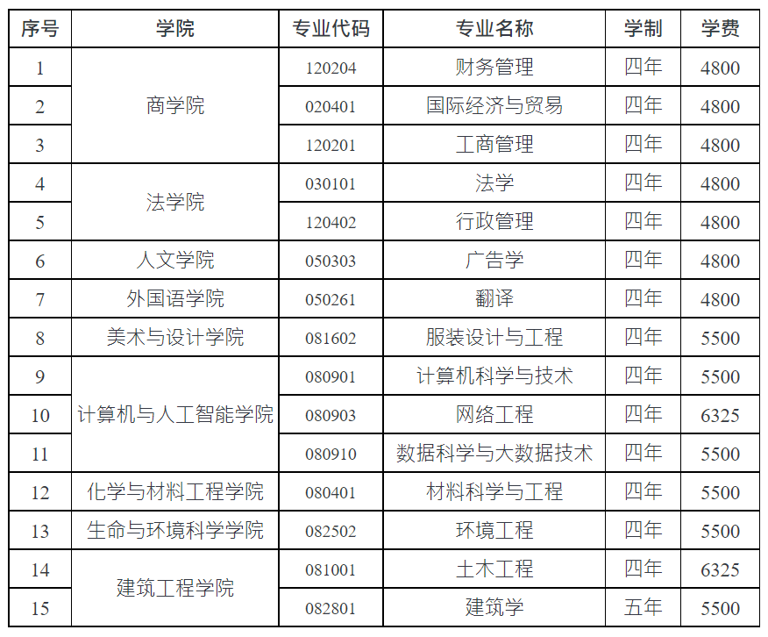
注：1.以上环境工程专业色盲、色弱限报；

2.本计划表中学费仅供参考，最终以物价部门核准为准。

三、报名时间

2022年3月1日至31日。

四、报名方式

考生登录祖国（大陆）普通高校依据台湾地区学测成绩招收台湾高中毕业生报名系统（网址：https://www.gatzs.com.cn/z/tw/）（以下简称报名系统）进行报名。考生须按照要求输入个人信息，上传个人证件、电子照片、学测成绩、考生诚信承诺书等基本材料，提交成绩查验授权书及我校要求的其他材料（详见附件1）。报名截止前，考生可修改基本材料和其他材料。报名截止后，考生原则上不可修改基本材料。考生应准确填写个人网上报名信息并提供真实材料。系统报名不收取考生报考费。

考生报名前应仔细核对本人是否符合报名条件，须对提交的证明材料的真实性负责。考生因不符合报考条件及相关要求、填报信息错误或填报虚假信息造成的一切后果，由考生本人承担。

五、选拔程序

审核及测试时间为2022年4月1日至5月14日。

1.资格审查：学校将对考生报名资格进行初审，包括身份审核、学历审核及学测成绩审核等。考生应及时登录系统查看审核结果。系统显示初审通过的考生应关注我校后续测试通知。系统显示需更正或补充材料的，考生应在规定时间内更正或补充有关材料，提交后及时查看审核结果，逾期提交不再受理。系统显示初审不通过的考生不得参加后续测试和录取环节。资格造假的考生按有关规定取消报考资格，已考核的取消考核成绩，已录取的取消录取资格。

2.综合测试：视情况可进行网络远端面试，具体时间另行通知。

六、录取程序

1.录取原则：学校将对初审通过的考生，根据“学测”成绩和面试情况，择优录取。

2.录取安排：报名系统于5月15日统一公布各校拟录取名单。考生须于5月15日至19日期间登录系统查询本人录取情况，进行录取确认。逾期未确认的考生视为放弃录取资格，且不得参加征集志愿报名。

3.征集志愿安排：如果我校首轮录取未满，未完成的招生计划将通过征集志愿进行补录。考生于5月21日至31日期间进行报名。首轮已报名的考生无需重新注册，填报志愿、提交学校要求的其他材料即可。学校于6月1日至20日期间开展审核、考核及录取工作，报名系统于6月21日统一公布各校征集志愿拟录取名单。考生须于6月21日至25日期间登录系统查询本人录取情况，进行录取确认。逾期未确认的考生视为放弃录取资格。

七、学费和其他费用

台湾免试生的学费与内地学生相同。学生原则上与内地学生住在一起，住宿费根据实际住宿条件收取，与内地学生相同（960元--1600元人民币/学年·人）。学生在校学习期间往返台湾和温州的旅费各项费用自理。

八、资格复查及证书颁发

1.新生持《录取通知书》来校报到，报到时间以《录取通知书》上规定的时间为准。因故不能按时报到者，应提前向学校请假并获得批准。在规定时间内未报到又未请假者取消其入学资格。

2.新生入校后，我校将核查其入学资格并进行身体检查。凡不符合台湾免试生录取条件或弄虚作假或不符合入学体检要求者，我校将取消其入学资格。

3.学生在学校规定年限内，修完教学计划规定的内容，达到毕业要求，准予毕业，由学校颁发本科毕业证书。凡符合学位授予条件的，授予其相应的学士学位。

九、其他

招生咨询电话：86-577-86680800

招生咨询QQ群：909377459

学校网址：http://www.wzu.edu.cn

招生网址：http://zs.wzu.edu.cn

E-mail：zs@wzu.edu.cn

温州大学官方微信号：wenzhoudaxue-1933

温州大学招生办官方微信号：wzdxzsb

本简章内容如与上级教育主管部门招生规定不一致时，以上级教育主管部门规定为准。本简章由温州大学招生办公室负责解释。
网址：http://zs.wzu.edu.cn/info/1247/4521.htm

